中二文章 試閱
主題：詞之美 〈東坡詞的豪邁與奔放〉
詞之美 宋詞 蘇軾 蘇東坡 《念奴嬌•赤壁懷古》 《南鄉子》 集句
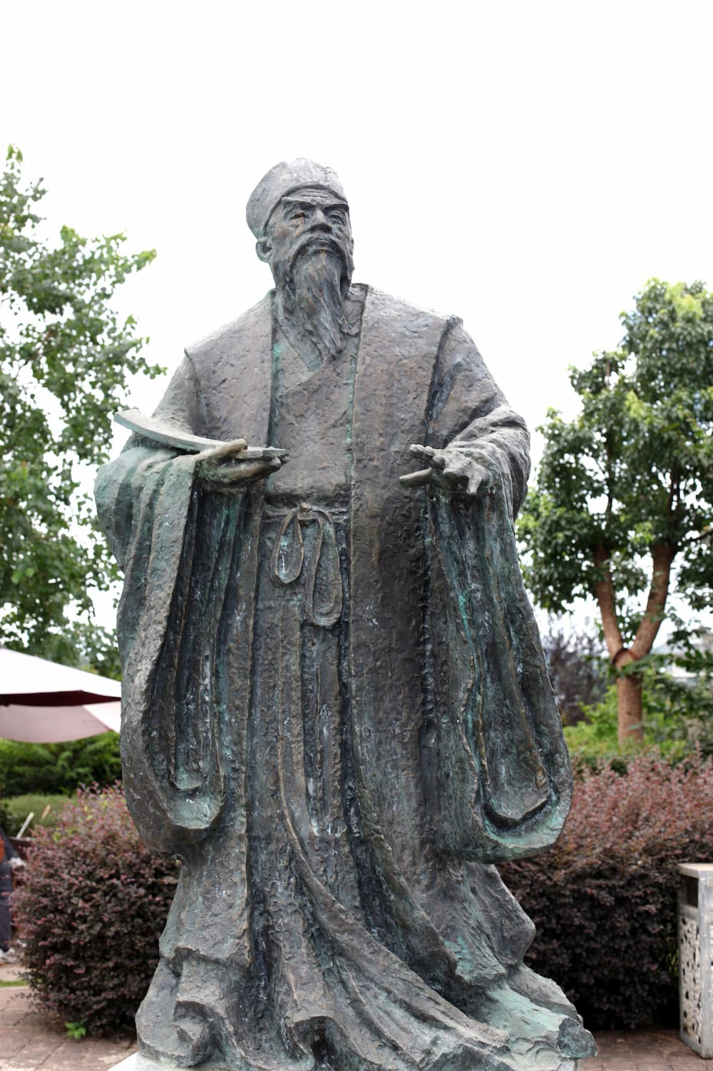
蘇軾在各方面都成就斐然，他的詩與黃庭堅齊名，並稱「蘇黃」；詞與辛棄疾並稱「蘇辛」，文章則與父弟同列「唐宋八大家」。
北宋時期的大文豪「蘇東坡」——蘇軾，是傳頌千年的風流人物。這位自號「東坡居士」的「萬能」才子，除了書法、繪畫成就非凡外，寫的詞以豪邁聞名，傳世佳作甚多。蘇軾也是北宋的政治家，一生起起跌跌，當過大官，也多次被貶官、流放。坎坷的經歷沒有打敗性格樂觀豁達的他，反成了他文藝創作的養分。

蘇軾個性灑脫曠達，又心懷家國，使他寫下一首首氣象恢弘的詞作，一改北宋詞壇以婉約為宗的風氣，奠下豪放詞派的發展。他的優秀詞作中，《念奴嬌•赤壁懷古》為代表作之一。

大江東去，浪淘盡、千古風流人物。故壘西邊，人道是、三國周郎赤壁。亂石穿空，驚濤拍岸，捲起千堆雪。江山如畫，一時多少豪傑！

遙想公瑾當年，小喬初嫁了，雄姿英發。羽扇綸巾，談笑間、檣櫓灰飛煙滅。故國神遊，多情應笑我，早生華（粵[花]，普[huā]）髮。人間如夢，一尊還酹（粵[賴]，普[lèi]）江月。
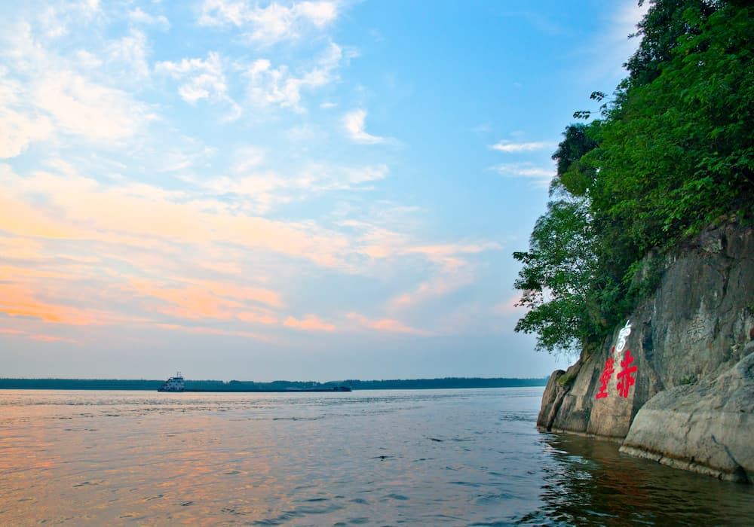
赤壁
蘇軾在遊覽赤壁磯後，有感而發，寫下此詞。赤壁磯是甚麼地方？它位於赤壁山，在今天湖北黃岡市內，也就是蘇軾曾被貶去的黃州。赤壁之戰聞名古今，此地據說是戰役發生之地。赤壁磯崖石赤紅，地形陡峭，巨浪拍擊岸邊，身處其中，遠望長江奔流，得此景致，你會聯想到甚麼？善於觀察和聯想的蘇軾，就想起了歷史上的英雄豪傑，他們都被時間的波濤沖刷而消逝。赤壁之戰距蘇軾身處的時代雖然已有好幾百年，但時空交錯，蘇軾不由得想起三國周瑜於赤壁之戰大勝曹軍的史事。他感歎英雄消逝，尤其是周瑜。
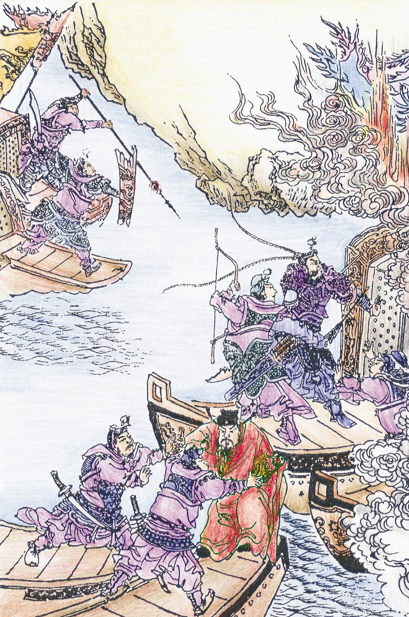
《三國演義》中關於赤壁之戰的情節：三江口周瑜縱火

蘇軾憶述周瑜的英雄事跡。當時，周瑜事業有成，又得嬌妻，英氣勃發。歌頌周瑜後，蘇軾想到的還有自己。周瑜年少有為，自己卻多愁善感、白髮早生，仍壯志未酬。可是，你以為詞人要沉溺在傷感中嗎？非也。最後一句「人間如夢，一尊還酹江月」正表示人生就如夢境，何必執着榮辱得失呢？蘇軾瀟灑豁達的人生觀值得我們學習。

豪邁奔放的背後，蘇軾也滿懷柔情。他也有為心愛之人而寫的傳世作品，當中包括愛妻王弗。除了在她離世十年後所寫的「十年生死兩茫茫，不思量，自難忘」（《江城子》）外，蘇軾還在與王弗新婚之時，寫下了一首歡快的《南鄉子》，道出王弗之美、新婚之樂：

寒玉細凝膚，清歌一曲倒金壺。冶葉倡條遍相識，淨如，豆蔻花梢二月初。
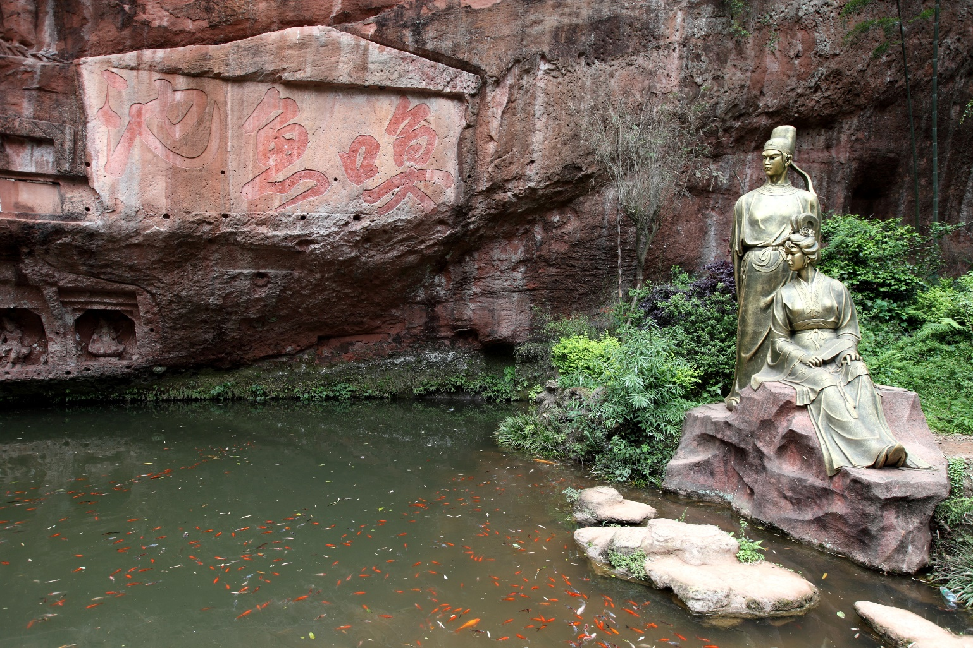
蘇東坡和王弗塑像。蘇軾的元配妻子是其老師之女王弗，
兩人早已相識，婚後夫妻相敬如賓，可惜王弗年僅二十七歲
便逝世。
（清俊的容貌，潔白潤澤的皮膚，以清朗的聲音唱出《倒金壺》。婀娜多姿的楊柳枝翩翩起舞，又怎比得上二月初枝頭開着的豆蔻？）

年少即須臾（粵[娛]，普[yú]），芳時偷得醉功夫。羅帳細垂銀燭背，歡娛，豁得平生俊氣無。
（年少時光總是短暫的，良辰光陰換來了酒醉。白蠟燭背後吊着絲羅帳。如此歡愉時光，使人寧可捨棄平生的英俊氣概！）

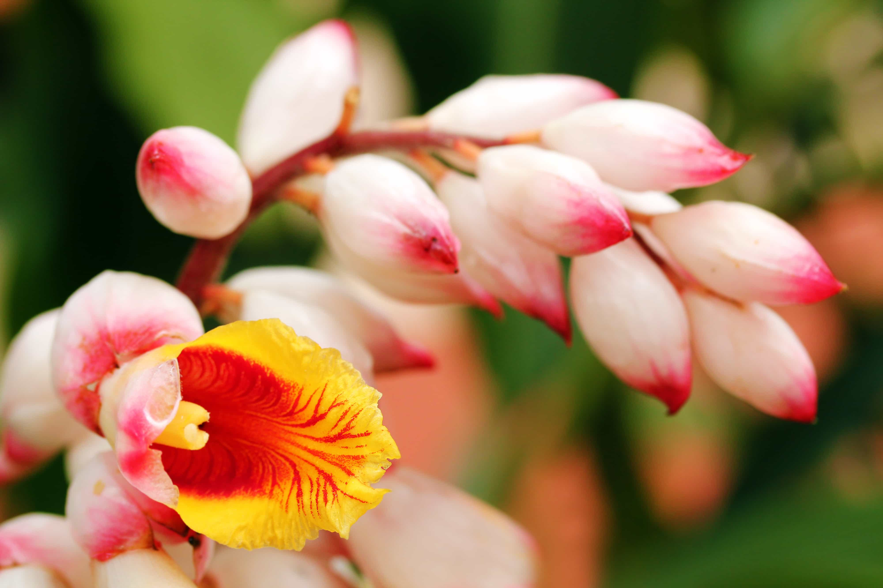
豆蔻。杜牧《贈別》：「娉娉褭褭十三餘，豆蔻梢頭二月初」，以二月含苞待放的豆蔻花來形容十三、四歲的少女，自此後人便以「豆蔻年華」來形容少女輕柔美好的姿態。

整首詞使用了「集句」技巧，引用前人的詩詞句子，組合成一首新詞。例如，用「寒玉細凝膚」形容王弗的外表和肌膚之美，是引用唐詩人吳融的詩，其餘的有來自白居易、李商隱、杜牧等詩人的詩句。今天有流行曲也用到這種手法，把舊曲歌詞再組合，借舊詞的意思表達和豐富新詞的內容，有如引用典故的效果。

現代一首廣受歡迎的流行曲《但願人長久》，是全首引用蘇軾詞《水調歌頭》，再重新創作旋律的作品：「但願人長久，千里共嬋娟……」這位大詞人的影響力確實貫穿千古！

作者：張燕瑾教授（文章經過修改）
圖片來源：
赤壁：FOTOE
三江口周瑜縱火：FOTOE
蘇東坡和王弗塑像：FOTOE
豆蔻：Shutterstock

問題
1. 以下哪項有關蘇軾生平的描述是錯誤的？
A. 他曾當過朝廷重要官員。
B. 他曾經被貶謫到黃州。
C. 他曾經參與赤壁之戰。
D. 他被列為唐宋八大家之一。
答案：C

2. 以下哪項有關《念奴嬌•赤壁懷古》的描述是正確的？
① 詞中描述了赤壁磯的地理形勢。
② 詞中描述了周瑜意氣風發時的外貌神態。
③ 詞人在詞中諷刺周瑜敗於諸葛亮之手。
④ 詞人感歎自己已入暮年，但仍壯志未酬。
A. ①②③
B. ①②④
C. ②③④
D. 以上皆是。
答案：B

3. 《念奴嬌•赤壁懷古》的結尾，詞人帶出甚麼思想感情？
A. 人生的終結都是悲苦的。
B. 人生是虛幻的，無須執着於眼前的成敗得失。
C. 無論一個人如何努力，結局都未能盡如人意。
D. 每個人都應該以建功立業為人生理想。
答案：B

4. 蘇軾的《南鄉子》一詞有甚麼特色？
① 詞中的詞句都是來自前人之作。
② 描述了愛妻王弗的容貌之美。
③ 詞中引用了唐代詩人的詩句。
④ 詞風歡快，表現了新婚快樂。
A. ①②③
B. ①③④
C. ②③④
D. 以上皆是。
答案：D

5. 總括而言，以下哪項不符合本文作者所表達的觀點？
A. 正因蘇軾面對不少挫折，才能夠成為「萬能」才子。
B. 蘇軾面對失意的態度，值得今人學習。
C. 古人在詞作上運用的創新手法，可供今人借鑒。
D. 蘇軾的詞作至今仍很有魅力，成為今人的創作養分。
答案：A

